**[Conceptos Generales](https://cursoexcelbasico.wordpress.com/2011/08/11/hello-world/)**

**¿QUE ES EXCEL?**  
Excel es una aplicación para crear **hojas de cálculo** que está divida en filas y columnas, al cruce de estas se le denomina celdas sobre las cuales se almacena información (letras o números) que podemos usar para realizar operaciones, tales como sumas, restas, multiplicaciones, divisiones, cálculos financieros, estadísticos, de ingeniería, amortizaciones, etc.

**[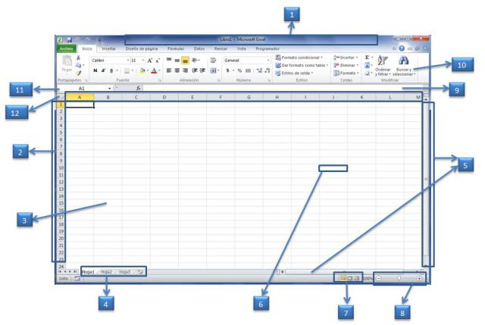](https://cursoexcelbasico.files.wordpress.com/2011/08/2.jpg)La ventana de la hoja de trabajo**  
_______________________________________________________________

**1.**  **Barra de título:**Muestra el nombre del libro y el nombre de la aplicación en este caso Microsoft Excel, por ejemplo cuando se inicia Excel el nombre es Libro1.  
**2. Filas:** cada uno de los espacios horizontales en los que se divide una hoja de cálculo. Se identifican con números.  
**3. Columnas:** cada uno de los espacios verticales en los que se divide una hoja de cálculo. Se identifican con letras.  
**4. Etiquetas de hojas:** cada libro de Excel 2010 presenta tres hojas de cálculo. Cada hoja se identifica con una etiqueta que, de forma predeterminada, recibe el nombre de Hoja1, Hoja2 y Hoja3, respectivamente, aunque podemos modificar estos nombres, así como agregar o eliminar hojas.  
**5. Barras de desplazamiento:**Permite moverse dentro de la hoja de calculo.  
**6. Celda activa:** Es la celda seleccionada. Cada celda representa una posición específica dentro de la hoja de cálculo que indica la intersección entre una columna y una fila. La celda activa se identifica porque cuando está seleccionada se muestra con un recuadro doble.  
**7. Vistas del libro:**Hay varias maneras diferentes  de ver las hojas de trabajo en Excel. Cada una de ellas lo ayuda a trabajar en distintas situaciones.  Tres se encuentran en el menú Ver. Dos están en el menú Ventana y una más en el menú Archivo.  
**8.  Herramientas Zoom:**Sirve para aumentas o disminuir el tamaño de lo que se ve en la pantalla.  
**9. Barra de fórmulas**: muestra el contenido de la celda activa. Si el contenido de esa celda se obtuvo a partir de una fórmula, muestra la fórmula. Desde aquí también podemos escribir y editar fórmulas y funciones.  
**10. Cinta de opciones:**La cinta de opciones se ha diseñado para ayudarle a encontrar fácilmente los comandos necesarios para completar una tarea. Los comandos se organizan en grupos lógicos, que se reúnen en fichas. Cada ficha está relacionada con un tipo de actividad (como escribir o diseñar una página). Para reducir la confusión, algunas fichas sólo se muestran cuando es necesario.  
**11. Cuadro de nombres:** muestra la referencia a la celda activa, como por ejemplo,  
A1. Desde aquí también podemos asignar nombres personalizados para identificar las diferentes celdas con las que estemos trabajando.  
**12. Selector**: Si hacemos clic con el mouse aquí, se seleccionará la hoja de cálculo en su totalidad, es decir, completa.

_______________________________________________________________  
**Elementos de la interfaz**

[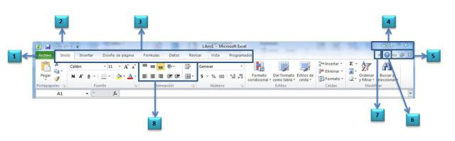](https://cursoexcelbasico.files.wordpress.com/2011/08/screenshot005.jpg)

**1. Ficha Archivo:** abre la Vista Backstage, que nos permite administrar  
documentos y datos relacionados sobre ellos, como crear, guardar y enviar  
documentos, inspeccionar documentos para comprobar si tienen metadatos  
ocultos o información personal, o establecer opciones específicas.  
**2. Barra de herramientas de acceso rápido:** es una barra de herramientas  
personalizable que contiene un conjunto de comandos independientes de la  
ficha de la Cinta de opciones que se muestra.  
**3. Fichas:** funcionan como indicadores generales que contienen grupos y  
comandos específicos para ejecutar determinadas acciones.  
**4. Botones de control:** permiten minimizar, maximizar, restaurar o cerrar la  
aplicación que se está ejecutando.  
**5. Botones de control del libro activo:** al igual que los botones de control de la  
ventana en la que se ejecuta la aplicación, los botones de control del libro  
permiten minimizarlo, maximizarlo, restaurarlo o cerrarlo.  
**6. Ayuda:** abre la página de Ayuda de Microsoft Office.  
**7. Botón de control de la Cinta de opciones:** muestra u oculta la Cinta de opciones.  
Si la Cinta de opciones está oculta, sólo se muestran los nombres de las fichas.  
**8. Grupos lógicos:** dentro de cada ficha, los grupos lógicos se organizan agrupando  
a los comandos que tienen funciones similares o relacionadas.

**Rango:**Se refiere a un grupo de celdas. Por ejemplo en esta hoja se ha seleccionado el rango C3:D6.

[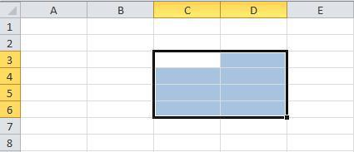](https://cursoexcelbasico.files.wordpress.com/2011/08/screenshot006.jpg)

[**SINTAXIS DE LAS FUNCIONES EN EXCEL**](https://nestordavidbarrera.wordpress.com/2013/05/04/sintaxis-de-las-funciones-en-excel/)

Primero que todo tenemos que saber que es una función, las funciones son formulas predefinidas que ejecutan cálculos por medio de valores específicos, denominados argumentos y que en general devuelven un resultado.

la sintaxis de una función para Excel es de la siguiente manera =nombre de la función(argumento;argumento;argumento). Cada función tiene un conjunto de argumentos validos. Pueden ser valores numéricos, alfanuméricos, direcciones de celdas, valores lógicos, etc. e incluso otras funciones.

-si se conoce la sintaxis de la función, puede ingresarla manualmente a la celda respectiva.

-de lo contrario se hará uso del asistente desde el menú insertar y función que está representada con una *f  seleccionado de la barra de herramientas.*



**Algunas funciones son de propósito general.**

FUNCIÓN SUMA: =SUMA(ARGUMENTO;ARGUMENTO) función matemática que devuelve el resultado de la adición de los argumentos que pueden ser valores, direcciones de celdas o rangos de celdas. si el contenido de la celda es alfanumérico se ignora.

FUNCIÓN PROMEDIO: =PROMEDIO(ARGUMENTO;ARGUMENTO;ARGUMENTO) esta es una función estadística que devuelve el promedio o media aritmética de los argumentos especificados. Estos pueden ser valores, referencias de celdas o rangos de celdas.

FUNCIÓN CONTAR: =CONTAR(ARGUMENTO;ARGUMENTO;ARGUMENTO) función estadística que cuenta el numero de celdas que contienen valores numéricos. los argumentos que son valores de error o bien un texto que no puede traducirse en números, se pasan por alto.

FUNCIONES MÁXIMO Y MÍNIMO =MAX(ARGUMENTO;ARGUMENTO)   –   =MIN(ARGUMENTO;ARGUMENTO) funciones estadísticas que devuelven respectivamente, el mínimo y el máximo de un conjunto de valores o contenidos de celdas consignados en los argumentos. si los argumentos no contienen números, ambas funciones devuelven a 0.

FUNCIONES LÓGICAS:  Excel tiene la posibilidad de incluir condicionales en las formulas, esto significa que permite elegir entre dos acciones según que la condición sea verdadera o falsa  =SI(CONDICIÓN;ARGUMENTO_SI_ES_V;ARGUMENTO_SI_ES_F).

**Las tablas dinámicas nos permiten tratar de manera rápida y eficaz una gran cantidad de datos.**

Para el ejemplo he utilizado datos reales de las estadísticas de dos páginas web. Yo trato todos los datos de estadísticas de mis webs y de ingresos y costes, mediante Excel. Al final del artículo he adjuntado la hoja Excel con los datos y la tabla del ejemplo.

**Lo primero para crear una tabla dinámica es prepara los datos a tratar**. Cómo queremos controlar las estadísticas, mensuales, y anuales, los campos a crear son Año, Mes, el nombre de la Web, y los datos Páginas Vistas, Visitas y Usuarios Únicos Absolutos.

Los títulos de las columnas se deberán de incluir en la selección de datos. Unos de los inconvenientes de las tablas dinámicas es la redundancia de datos. Observad, que tenemos que repetir el valor 2007, 2008, enero, etc., varias veces; mientras que con una base de datos relacional esto no ocurriría.

Una vez introducidos nuestros datos iniciales, vamos al menú **Datos/Informe de tablas y gráficos dinámicos.**

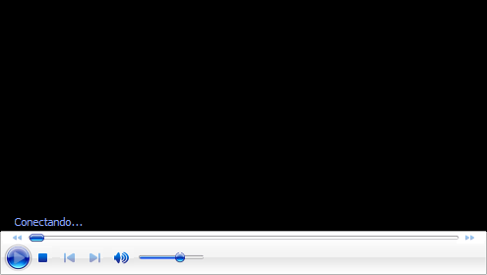

[Creación de Gráficos en Excel 2010](http://manejodefunciones.blogspot.com.co/2012/05/creacion-de-graficos-en-excel-2010.html)

Una de las utilidades más apreciadas de las Hojas de Cálculo es la posibilidad de Insertar gráficos de todo tipo en los estudios e informes que se confeccionen. Excel 2010 posee una gestión de gráficos bastante buena, y en su uso en la enseñanza y en Pequeñas oficinas  permite cumplir la mayoría de los objetivos. Además, en esta Versión se ha mejorado la calidad visual y las opciones de formato.

Los términos más comunes que se utilizan en los gráficos son :

* **Filas:**se refiere a la forma de ver el gráfico, si se elige en forma de filas el gráfico aparecerá en forma horizontal.
* **Columnas:** se refiere a la forma de ver el gráfico, si se elige en forma de columnas el gráfico aparecerá en forma vertical.
* **Barras:** es un tipo de gráfico tipo filas u horizontal.
* **Rango de datos:** se refiere al conjunto de valores o datos que conforman el gráfico, que por lo general es un conjunto de celdas.
* **Series:** las son conjuntos de datos en forma de filas o columnas que tienen valores de un mismo rubro o categoría, por lo cual sí hay más de uno se deben nombrar las series, colocando un nombre significativo a los valores que representará en el gráfico.
* **Leyenda:** es la serie o series que se mostraran en el gráfico, o de otra manera es un cuadro que se puede colocar arriba, abajo, izquierda o derecha del área de trazado del gráfico, ésta representará cada uno de los rubros o categorías de los valores graficados.
* **Área de trazado:**el área de trazado de un gráfico es el cuadro interior del gráfico en donde se muestran los objetos o figuras que representan los valores que se eligieron para graficar.

Los pasos a seguir **para crear un gráfico** son los siguientes:

   1. Seleccione los datos a representar en el gráfico.

   2. Seleccione el menú Insertar.

   3. Elige la opción Gráfico y escoja el tipo de grafico que desea...

[Funcion Consultav o Buscarv](http://manejodefunciones.blogspot.com.co/2012/05/funcion-consultav-o-buscarv.html)

Esta funcion es la q se encarga de del funcionamiento ya que el objetivo de dicha funcion es buscar o estraer un valor q esta incluido en la matriz.

Con el afán de tener un nombre más descriptivo de la **función BUSCARV en Excel 2010**, el equipo de Microsoft decidió efectuar un cambio de nombre a esta famosa y útil función. En **Excel 2010** la podrás encontrar con el nombre de**CONSULTAV**

De acuerdo a un [comunicado oficial de Microsoft](http://support.microsoft.com/kb/2551525/es) la **función BUSCARV en Excel 2010** había cambiado su nombre a **CONSULTAV**. Este era un cambio real, sin embargo hubo tanta confusión y comentarios de parte de los usuarios de Excel 2010 que se decidió regresar el nombre de la función a**BUSCARV** a partir del lanzamiento del *Ser vice Pack 1* de Office.

Y la cual se trabaja de la siguiente manera

=consultav (valor_buscado; matriz_buscar_en; indicador_columnas; ordenado)

Para demostrar cómo funciona CONSULTAV, observaremos una tarea en la que se usan los datos del rango B3:C11 (se muestra en la siguiente imagen)  para devolver tarifas por hora en el rango F3:F11, para los nombres enumerados en el rango E3:E11. Tenga en cuenta que el orden de los nombres en E3:E11 es diferente del de los nombres en B3:B11.

[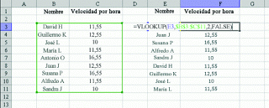](http://3.bp.blogspot.com/-F0rTouTDDJM/T8D4Nm8dDhI/AAAAAAAAAAk/w7tDYCGSZOo/s1600/ZA001154961.GIF)

La lógica sencilla que se emplea aquí es buscar un nombre enumerado en el rango E3:E11, dentro del rango B3:B11; devolver la tarifa por hora correspondiente a ese nombre, enumerada en el rango C3:C11, y escribir la tarifa en el rango F3:F11.  
La fórmula para lograr esto es la siguiente:

=CONSULTAV(E3,$B$3:$C$11,2,FALSO)

Para comprender esta fórmula, considere la sintaxis de CONSULTAV:

CONSULTAV(valor_buscado,matriz_buscar_en,indicador_columnas,ordenado)

A continuación, desglosaremos los argumentos de la sintaxis de este ejemplo en particular:

* valor_buscado    Hace referencia a la celda que contiene el valor que desea buscar. Por lo tanto, para la celda F3, el valor_buscado es E3.
* matriz_buscar_en     Hace referencia al rango que contiene tanto los datos que se buscan como los datos que se desean devolver. En este ejemplo, el rango B3:C11 es la lista desde la cual se devolverá la tarifa por hora.
* indicador_columnas    Hace referencia al número de columna dentro del rango $B$3:$C$11 donde se encuentran los datos que desea que se devuelvan. En este ejemplo, la tarifa por hora se encuentra en la columna 2.
* ordenado    Este valor especifica si CONSULTAV va a buscar una coincidencia exacta o aproximada. Si es VERDADERO o se omite, devolverá una coincidencia exacta o aproximada. Para que esto funcione correctamente, los valores de la primera columna de matriz_buscar_en deben estar clasificados según un criterio de ordenación ascendente. Si es FALSO, como en este ejemplo, CONSULTAV sólo buscará una coincidencia exacta. En este caso, no es necesario ordenar los valores de la primera columna de matriz_buscar_en.

